Согласовано:

Заведующий МАДОУ «Детский сад «Радуга»

_____________ О.В.Зданович

Фоторепортаж об участии в фоточеллендже «Березовое Лето»

[#ДДЮТЭ2022](https://vk.com/feed?section=search&q=%23%D0%94%D0%94%D0%AE%D0%A2%D0%AD2022)[#Фоточеллендж](https://vk.com/feed?section=search&q=%23%D0%A4%D0%BE%D1%82%D0%BE%D1%87%D0%B5%D0%BB%D0%BB%D0%B5%D0%BD%D0%B4%D0%B6)[#МарафонВКадре](https://vk.com/feed?section=search&q=%23%D0%9C%D0%B0%D1%80%D0%B0%D1%84%D0%BE%D0%BD%D0%92%D0%9A%D0%B0%D0%B4%D1%80%D0%B5)[#БерезовоеЛето](https://vk.com/feed?section=search&q=%23%D0%91%D0%B5%D1%80%D0%B5%D0%B7%D0%BE%D0%B2%D0%BE%D0%B5%D0%9B%D0%B5%D1%82%D0%BE)[#Июль2022](https://vk.com/feed?section=search&q=%23%D0%98%D1%8E%D0%BB%D1%8C2022)совместно с Домом детского и юношеского туризма и экскурсий

г. Березники, июль 2022г.

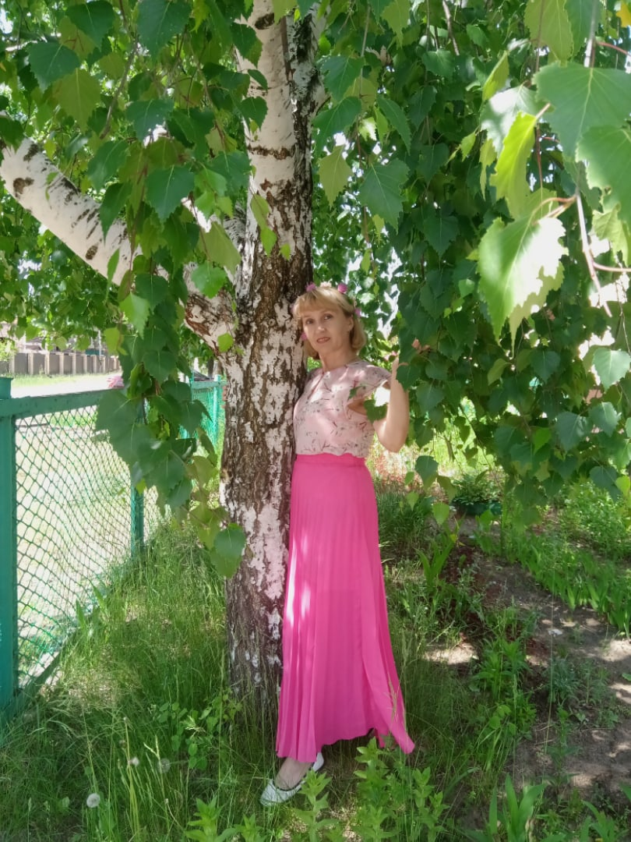 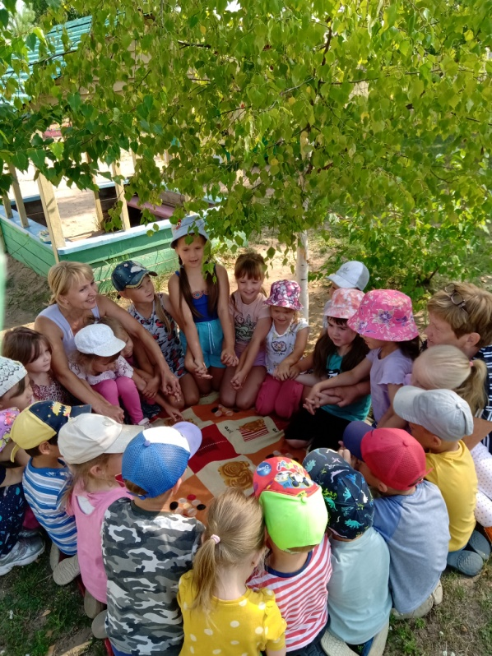

Название: С березкой во дворе» «Под березкой отдыхаем,

В игры разные играем!»

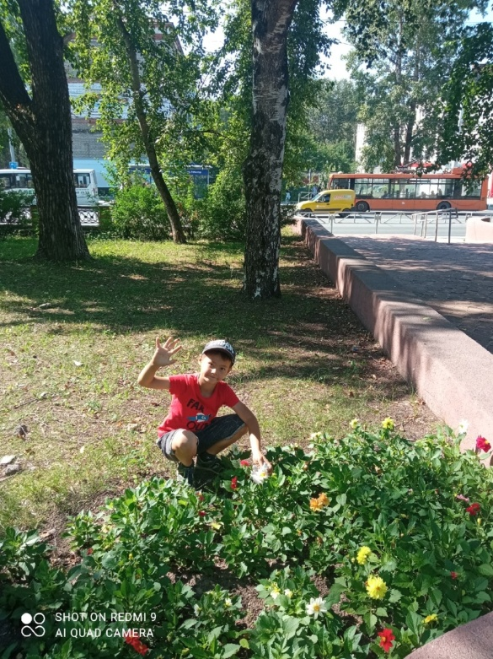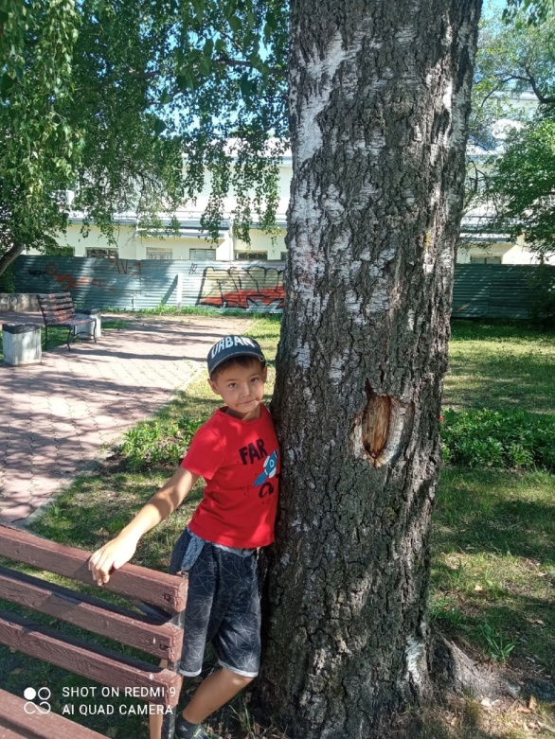

«Я березку обнимаю

И о будущем мечтаю»

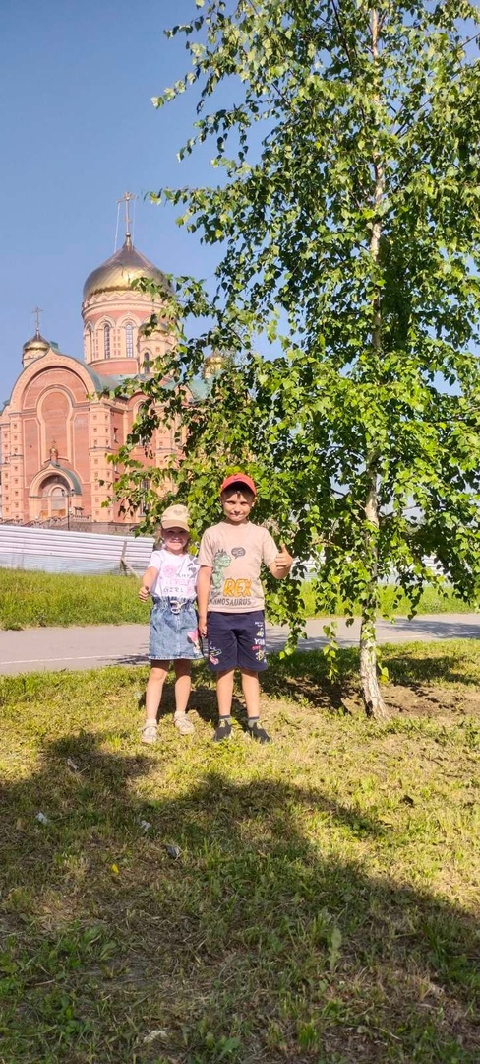 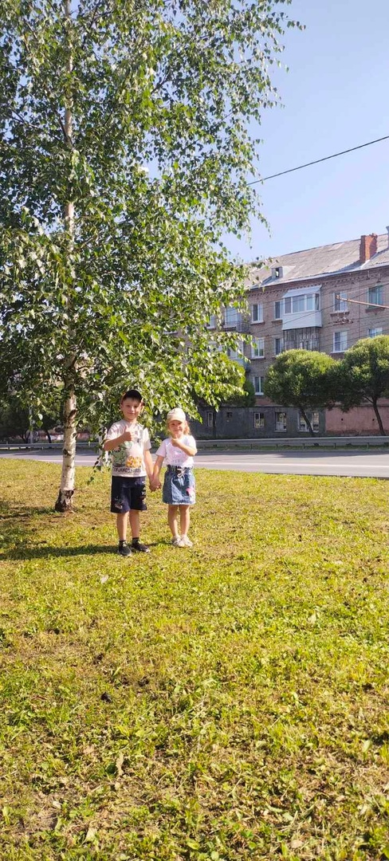

«Хорошо постоять под березкой

И послушать как шепчут листочки»

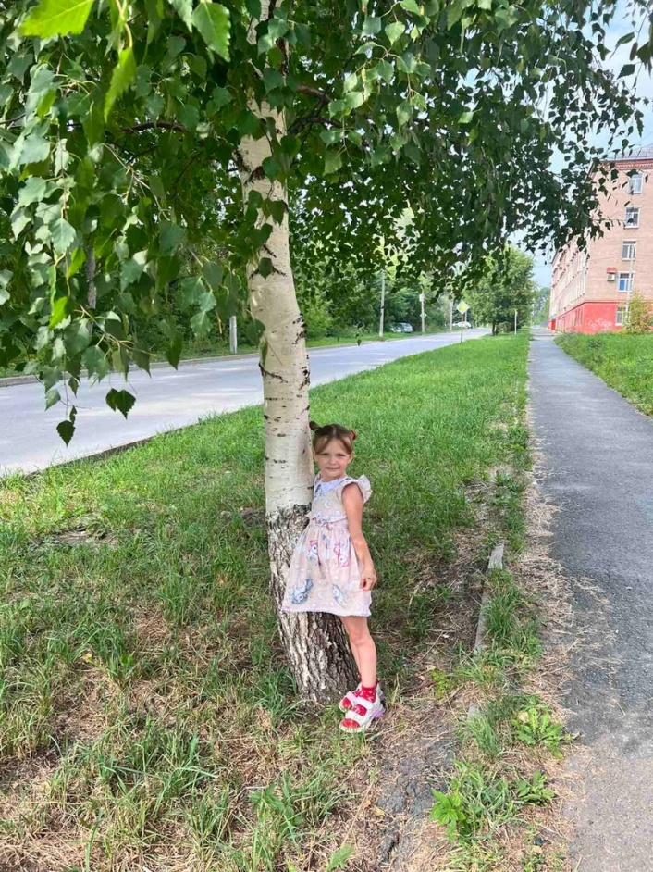

«У задумчивой березки»

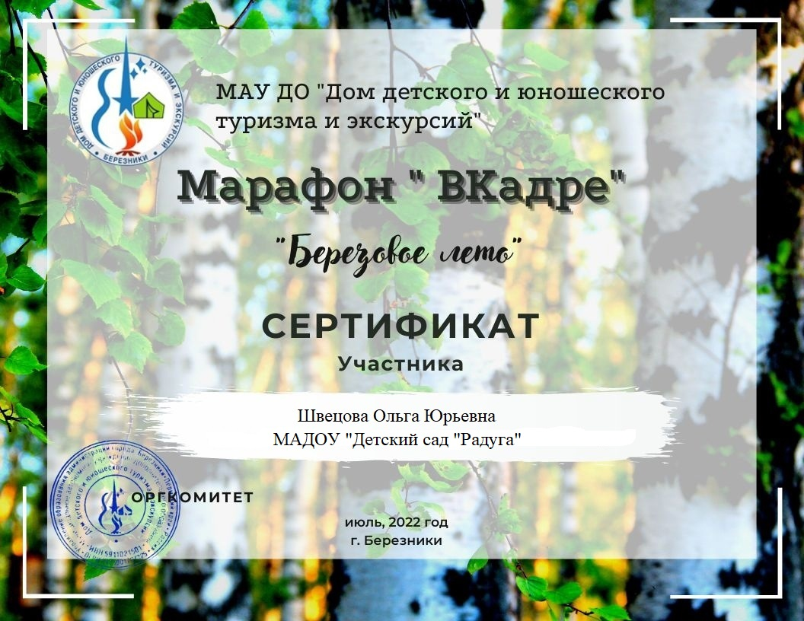

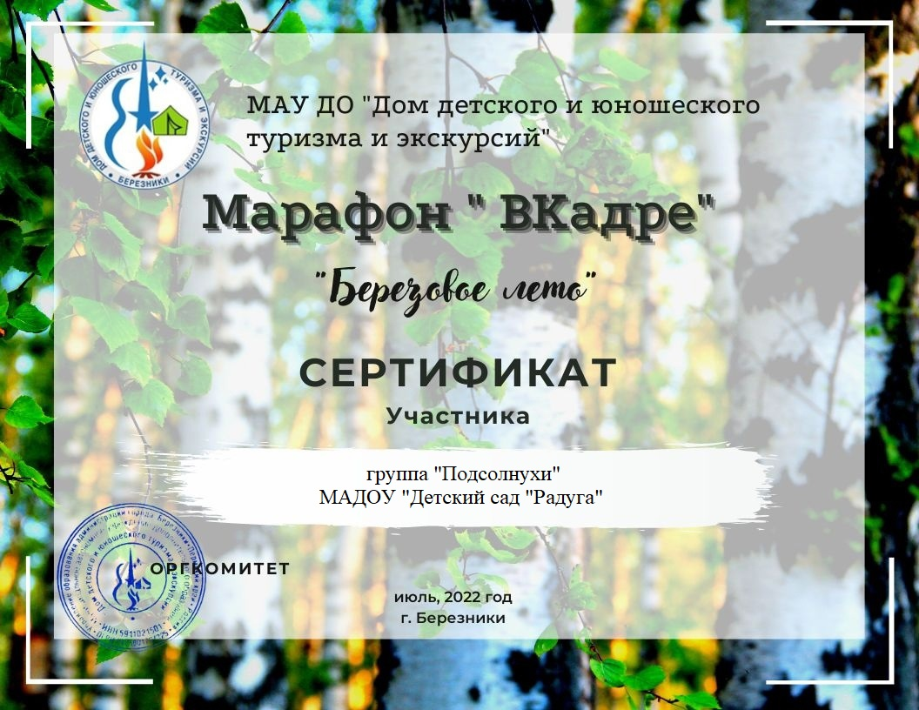

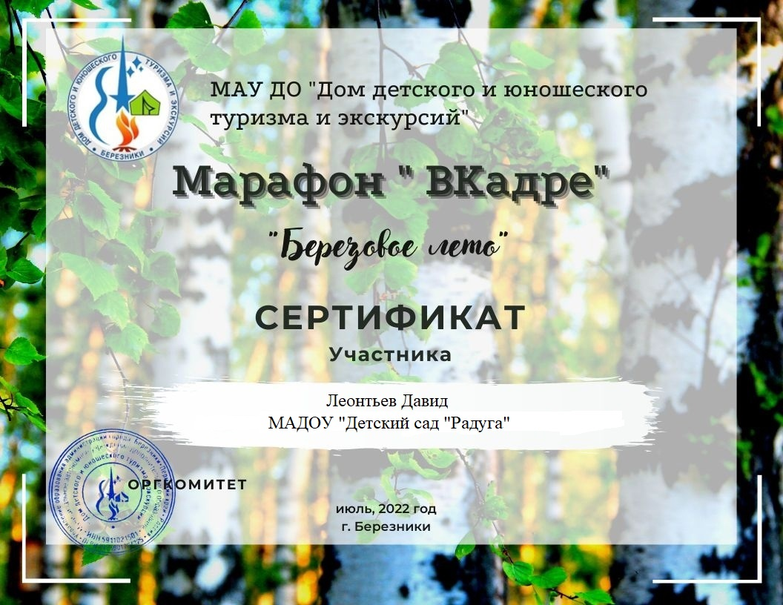

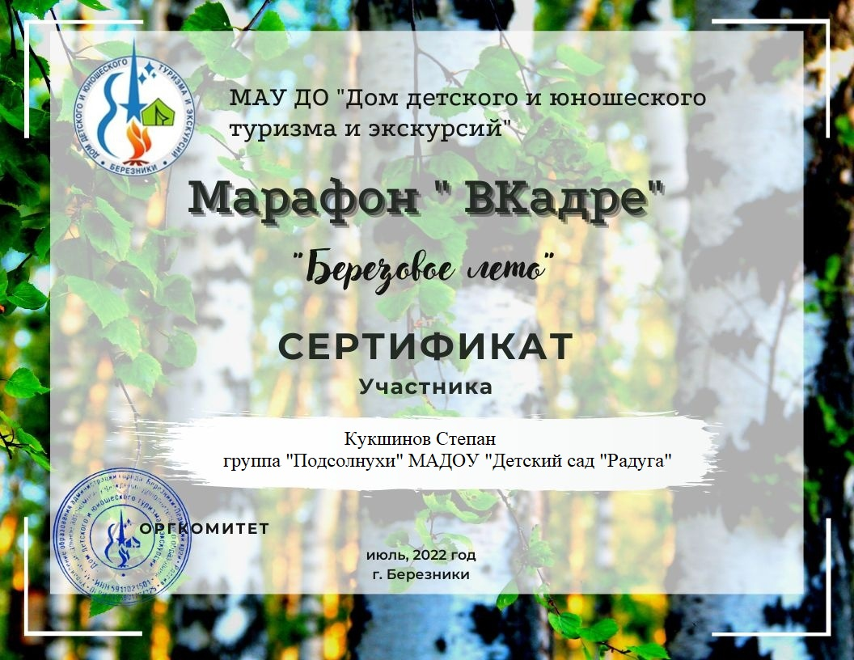

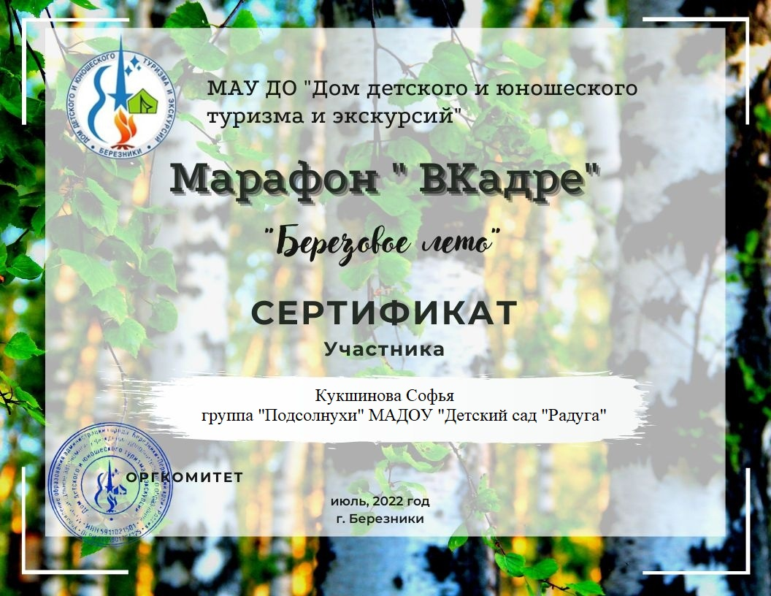

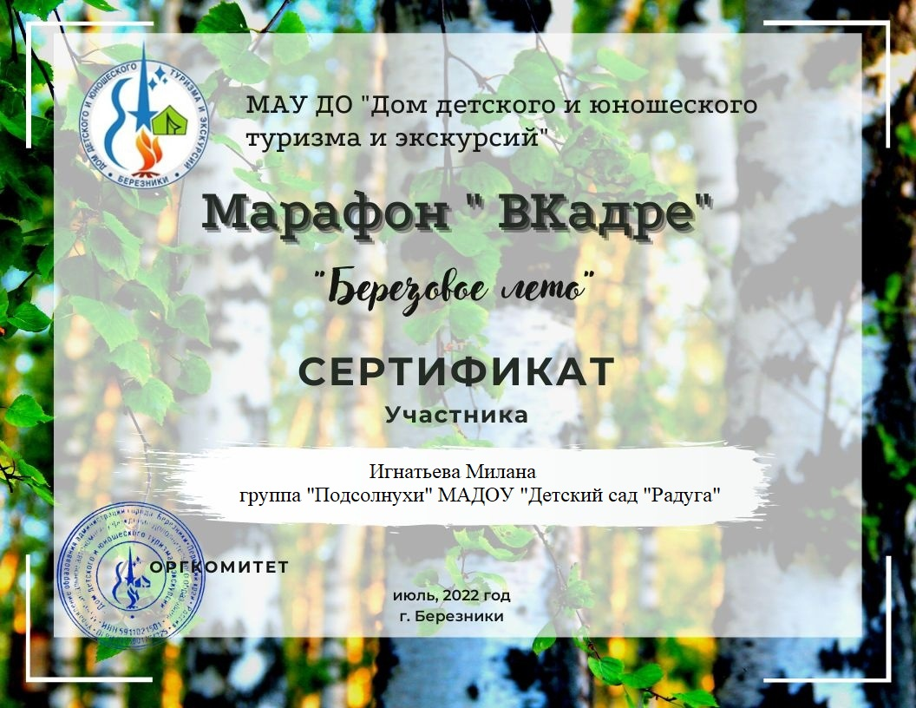

Публикация в социальной сети ВК об участии в городском фоточеллендже «Березовое Лето»

[#ДДЮТЭ2022](https://vk.com/feed?section=search&q=%23%D0%94%D0%94%D0%AE%D0%A2%D0%AD2022)[#Фоточеллендж](https://vk.com/feed?section=search&q=%23%D0%A4%D0%BE%D1%82%D0%BE%D1%87%D0%B5%D0%BB%D0%BB%D0%B5%D0%BD%D0%B4%D0%B6)[#МарафонВКадре](https://vk.com/feed?section=search&q=%23%D0%9C%D0%B0%D1%80%D0%B0%D1%84%D0%BE%D0%BD%D0%92%D0%9A%D0%B0%D0%B4%D1%80%D0%B5)[#БерезовоеЛето](https://vk.com/feed?section=search&q=%23%D0%91%D0%B5%D1%80%D0%B5%D0%B7%D0%BE%D0%B2%D0%BE%D0%B5%D0%9B%D0%B5%D1%82%D0%BE)[#Июль2022](https://vk.com/feed?section=search&q=%23%D0%98%D1%8E%D0%BB%D1%8C2022)

совместно с Домом детского и юношеского туризма и экскурсий

г. Березники, июль 2022г.

